# Лаб: Тест сценарии и тест кейсове

Упражнения и задачи към курса **"QA Basics" @СофтУни**

## Какво представлява една TMS?

**Тест мениджмънт системата (TMS)** е софтуерен инструмент за управление на целия процес на тестване, включително създаване, организиране, изпълнение и проследяване на тестовете и резултатите от тях.

**Основни функции:**

* Създаване и управление на **Тест Кейсове** и **Test Suites**.
* Изпълнение на тестове и управление на тестови сесии (**Test Runs**).
* Генериране на отчети (**репорти**) за резултатите от тестването.
* Интеграция с други инструменти като **bug tracking системи** (например Jira).

## Регистрация в qase.io

Go to [**Qase.io**](https://qase.io) and **create an account**.

**Log in** to access the dashboard.

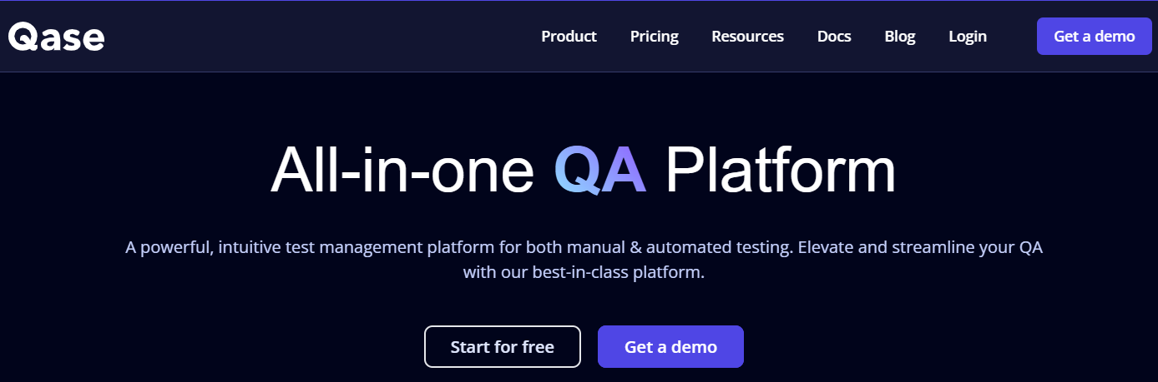

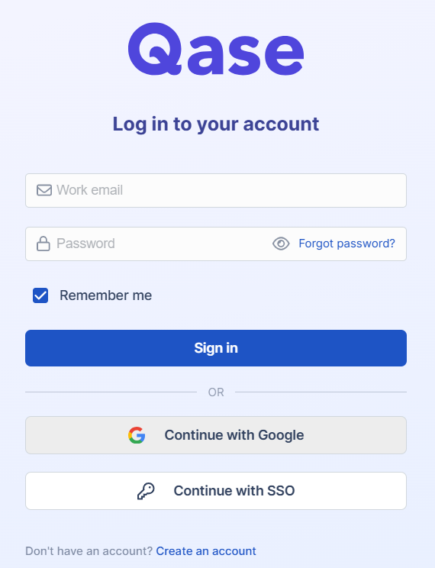

## Създаване на проект

Отворете секцията **Projects** и кликнете върху **Create New Project**.

Въведете следните данни:

* **Name**: Изберете име за проекта.
* **Description**: Добавете контекст за проекта (по желание).

Натиснете **Create project**.

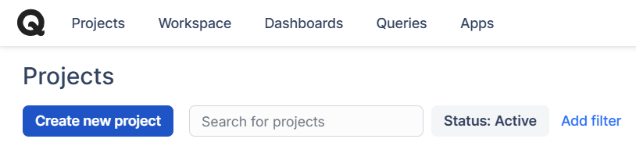

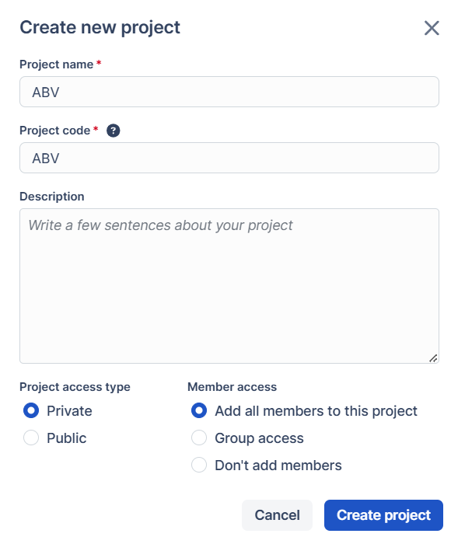

Новосъздаденият проект се отваря автоматично.

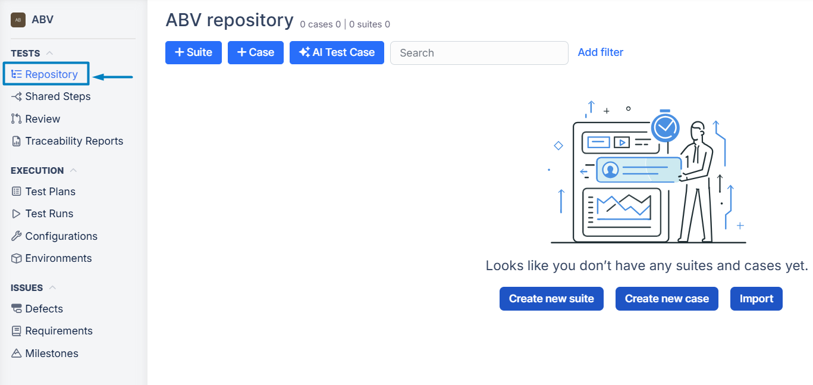

## Какво е Test Suite?

Връзка между тест сценарий, тест кейсове и test suite

**Тест сценарий**: Общо описание на функционалност или процес, който трябва да се провери.

**Тест кейсове**: Всеки тест сценарий се разбива на няколко **конкретни тест кейса**, които описват детайлно стъпките за проверка.

**Test Suite:** Тест кейсовете, свързани с даден тест сценарий (или група свързани сценарии), се организират в Test Suite. Това е логическа група от тест кейсове, която е насочена към валидиране на определена функционалност или модул от софтуера.

**Пример**

**Тест сценарий #1:**   
**Проверка на процеса за плащане в   
онлайн магазин**

**Test Suite: Плащания**

Тест кейс 1:   
Проверка на плащане с валидна кредитна карта.

Тест кейс 2:   
Проверка на плащане с невалидна кредитна карта.

Тест кейс 3:   
Проверка на плащане чрез PayPal.

Тест кейс 4:   
Проверка на поведение при отказано плащане.

**Тест сценарий #2:**   
**Проверка на регистрация на   
нов потребител**

**Test Suite: Регистрация на потребители**

Тест кейс 1:   
Регистрация с валидни данни.

Тест кейс 2:   
Регистрация с вече използван имейл.

Тест кейс 3:   
Регистрация с празни задължителни полета.

Тест кейс 4:   
Проверка на изпращане на верификационен имейл.

## Създаване на Test Suite

От репозиторито на вашия проект, ликнете върху **Create New Suite** или **+ Suite**.

**Дайте име** на суита (напр. "Registration"), добавете описание (по желание) и предварителни условия, ако са необходими.

Натиснете **Create.**

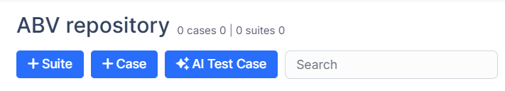

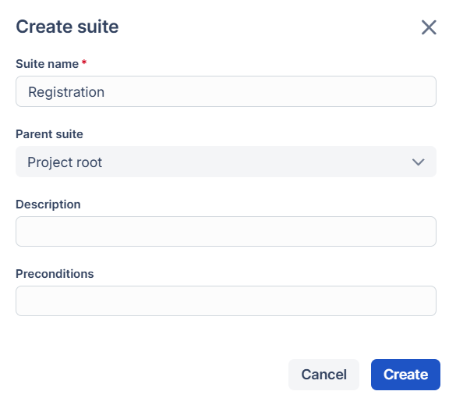 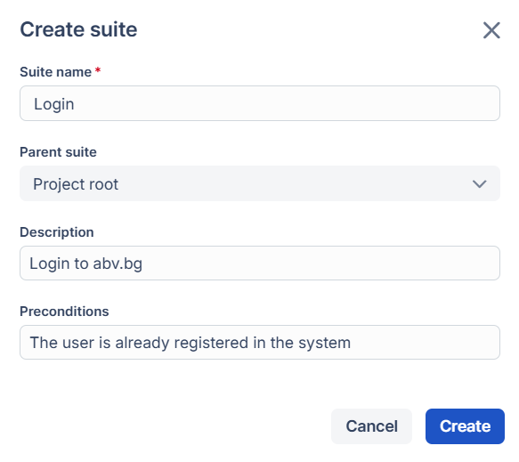

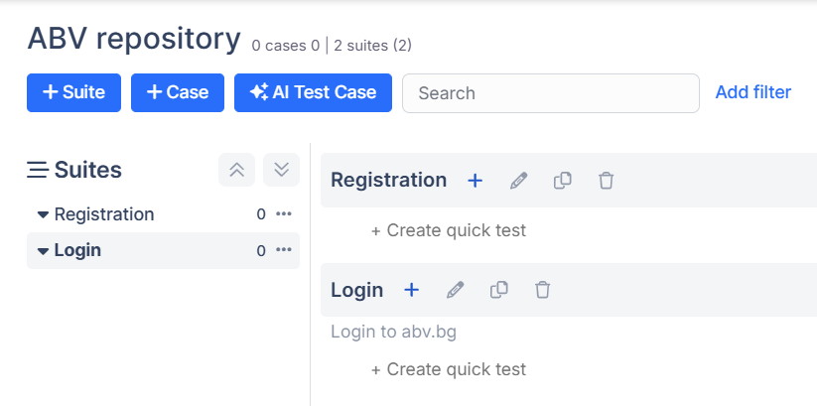

## Test Case-ове

### Полета

**BASIC:**

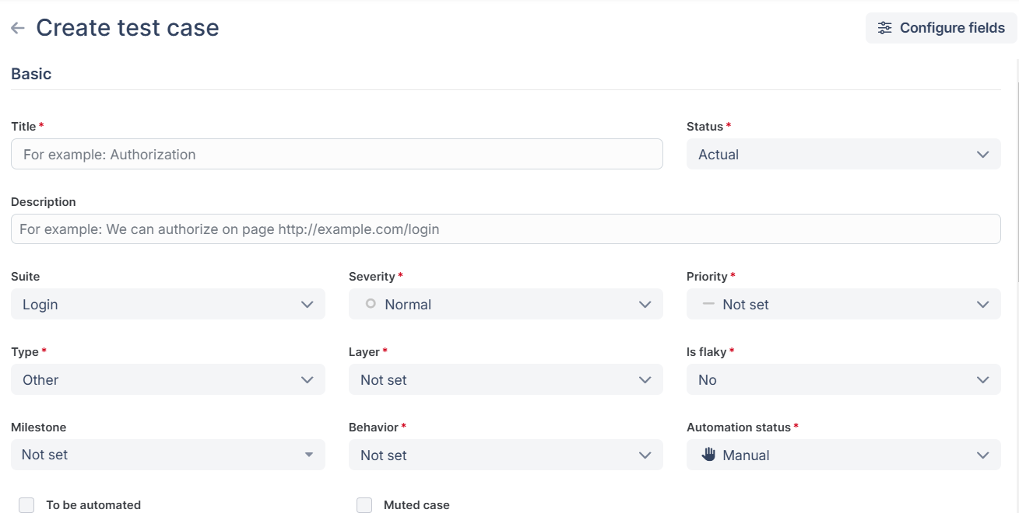

* **Title:** Име на тест кейса.
* **Status:** Може да бъде Активен (**Active**), Чернова (**Draft**) или Излязъл от употреба (**Deprecated**).
* **Description:** Допълнителни детайли за повече контекст относно тест кейса.
* **Test Suite:** Към кой Test Suit да принадлежи новият тест кейс.
* **Severity:** Може да бъде Тривиална (**Trivial**), Незначителна (**Minor**), Нормална (**Normal**), Сериозна (**Major**), Критична (**Critical**), Блокираща (**Blocking**) или Не е зададена (**Not Set**).
* **Priority:** Може да бъде Нисък (**Low**), Среден (**Medium**), Висок (**High**) или Не е зададен (**Not Set**).
* **Type:** Към какъв тип тестване принадлежи тест кейсът.
* **Layer:** "Слоя" на тест кейса, дали е end-to-end, API или юнит тест.
* **Is flaky:** Ако тест кейсът е нестабилен, можете да се маркира като такъв.
* **Milestone:** Дали тест кейсът е свързан с някой от ключовите етапи (Milestone) на проекта; Майлстоун се създава отделно.
* **Behavior:** Може да бъде Деструктивно (**Destructive**), Негативно (**Negative**), Позитивно (**Positive**) или Не е зададено (**Not Set**).
* **Automation status:** Избор между Ръчен (**Manual**) или Автоматизиран (**Automated**).
* **To be automated:** Отметка, налична само за случаи с Ръчен статус.
* **Muted case:** Когато един тест е отбелязан като "заглушен" (**Muted**), неговите резултати няма да влияят на общия статус на тестовите изпълнения.

**CONDITIONS**

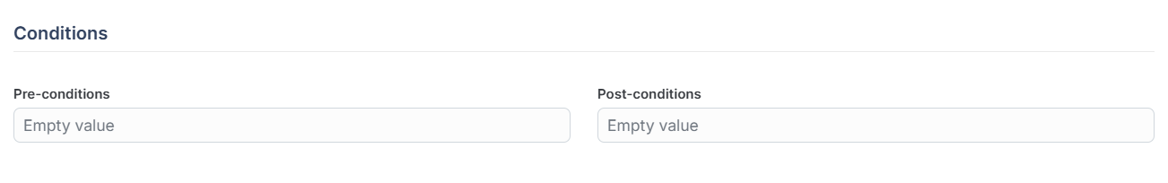

Тук се описва какви трябва да сa условията преди изпълнението на тесткейса **(Pre-Conditions)** и какво трябва да се е случило след него **(Post-Conditions)**

**TAGS**

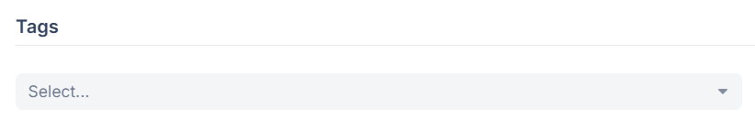

Етикетите са бърз начин за обозначаване на тест кейсовете със стойности, които не изискват предварителна конфигурация.

**ATTACHMENTS**

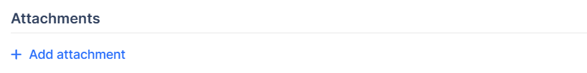

Пояснения или допълнителен контекст към тест кейса, като прикачени изображения, екранни снимки, видео клипове и/или други документи.

**PARAMETERS**

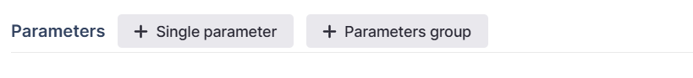

Тест кейсът да бъде параметризиран и да бъде изпълняван през множество итерации по време на изпълнението на тестове, в зависимост от стойностите на параметрите, които са зададени.

Има възможност за добавяне на множество параметри, всеки с множество стойности.

**TEST CASE STEPS**

Този раздел описва действията, които трябва да се предприемат, и очакваните резултати за всяка стъпка при изпълнението на тест кейс.

Два модела от които да бъде изброно: **Класически** или **Gherkin**

* [What is Gherkin?](https://en.wikipedia.org/wiki/Cucumber_(software)#Gherkin_language)

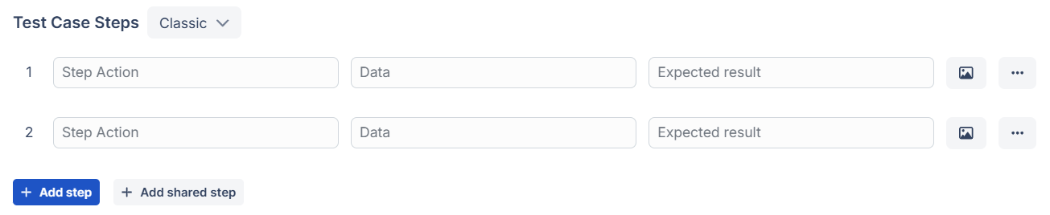

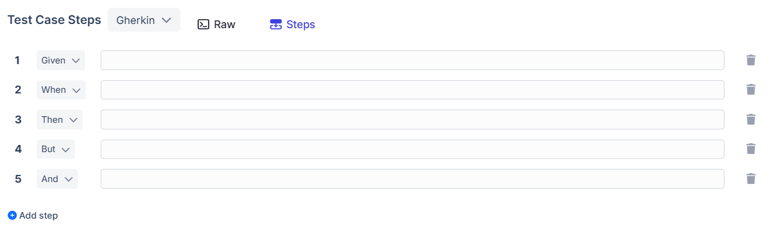

**SHARED STEPS (СПОДЕЛЕНИ СТЪПКИ)**

Споделените стъпки позволяват дадена стъпка, да бъде споделена между множество тест кейсове. Това елиминира необходимостта от ръчно пресъздаване на същата стъпка за всеки тест кейс и гарантира последователност във всички тест кейсове, в които се използва споделената стъпка.

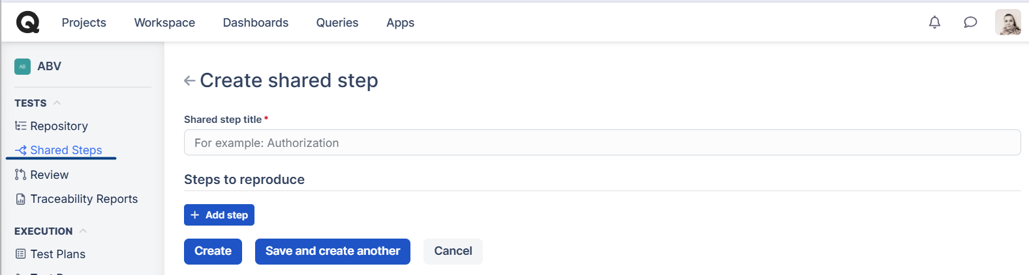

### Създаване на Test Case-ове

В репозиторито на проекта си кликнете върху **+ Case** и попълнете полетата:

* **Title:** Въведете кратко и ясно име.
* **Status:** Изберете от Actual, Draft или Deprecated.
* **Description:** Добавете допълнителни детайли или контекст.
* **Test Suite:** Изберете към кой суит принадлежи.
* **Severity & Priority:** Определете важността на тест кейса.
* **Type & Layer:** Уточнете типа на теста (напр. Functional & End-to-end).
* **Behavior:** Укажете дали тестът е Positive, Negative или Destructive.
* **Automation Status:** Маркирайте като Manual или Automated.

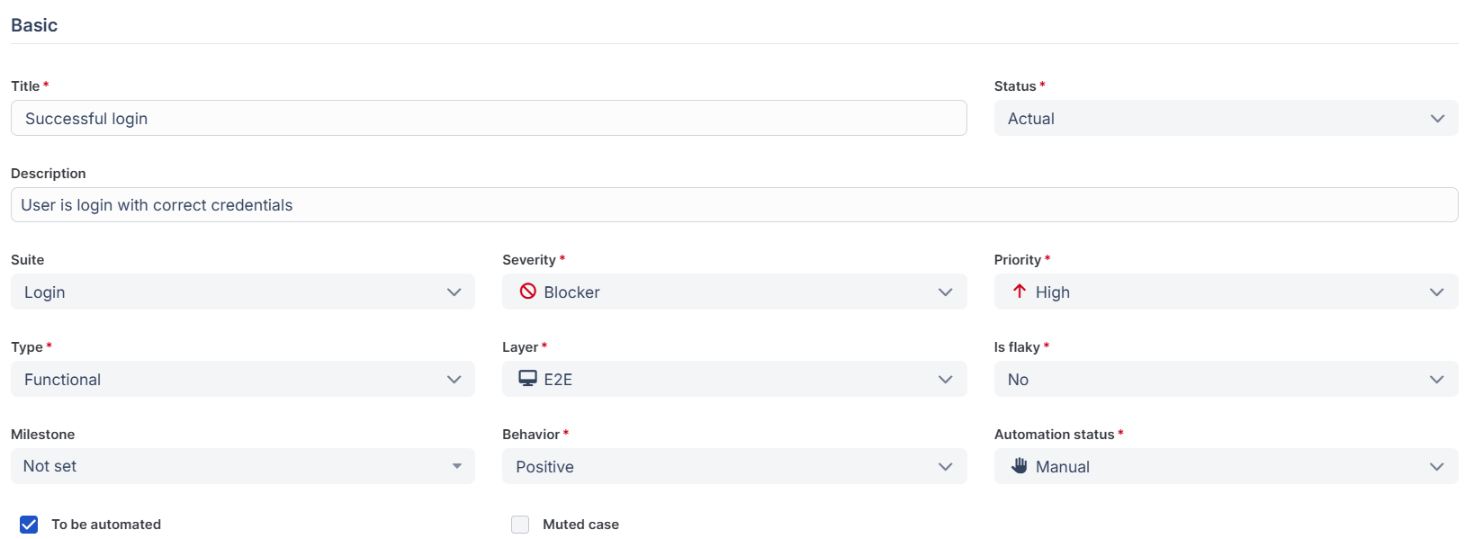

* **Pre-conditions & Post-conditions:** Ако е необходимо, определете необходимите условия.
* **Tags:** Задайте тагове.
* **Attachments:** Добавете прикачени файлове.

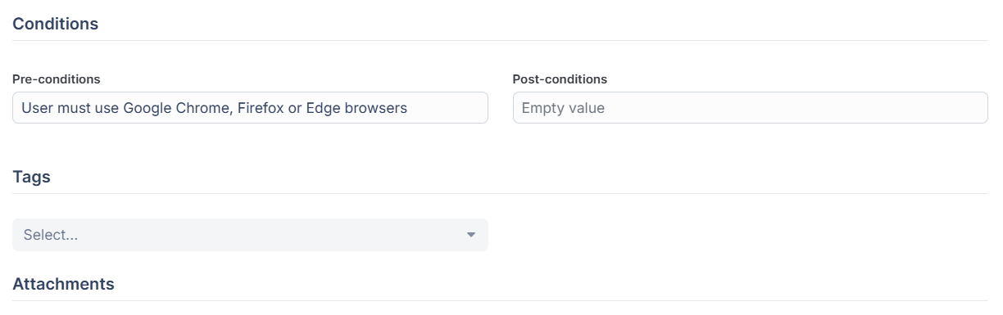

* **Test Case Steps:** Опишете стъпките, използвайки класическия модел. Помислете кои от тях можете да преизползвате и в други тест кейсове и ги задайте като Shared Steps.

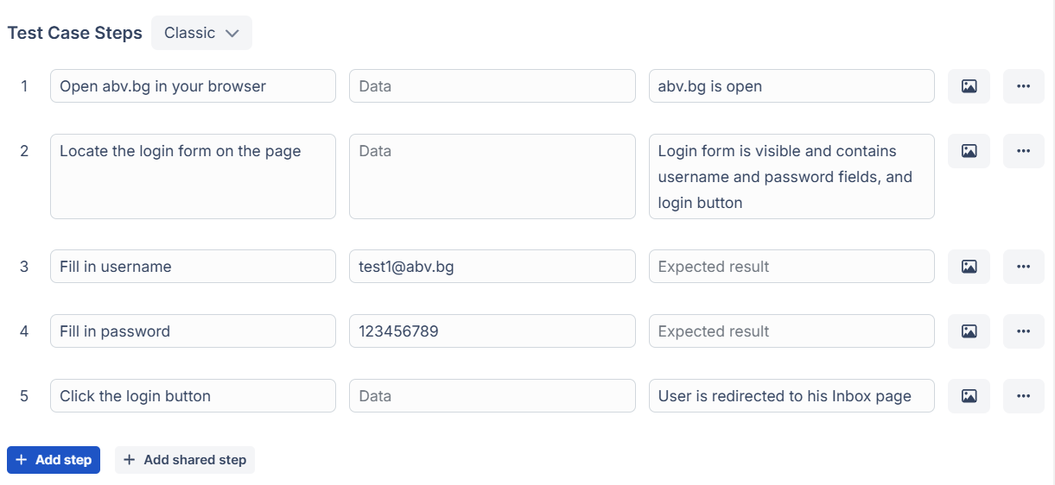

## Изпълнение на Test Case-ове (Test Run)

Създаването на нов Test Run е работа на тест мениджър или лийд.

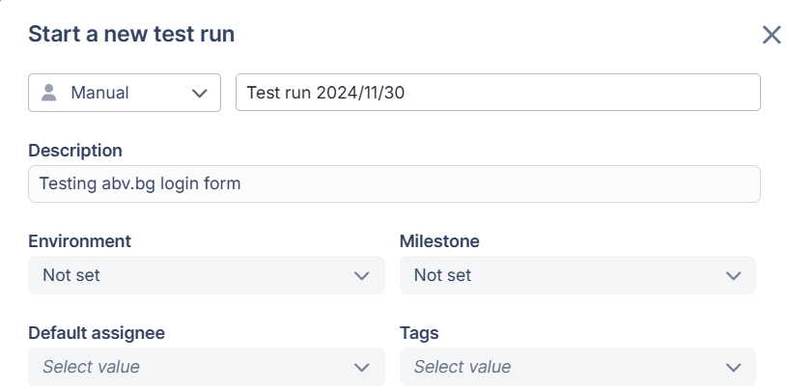

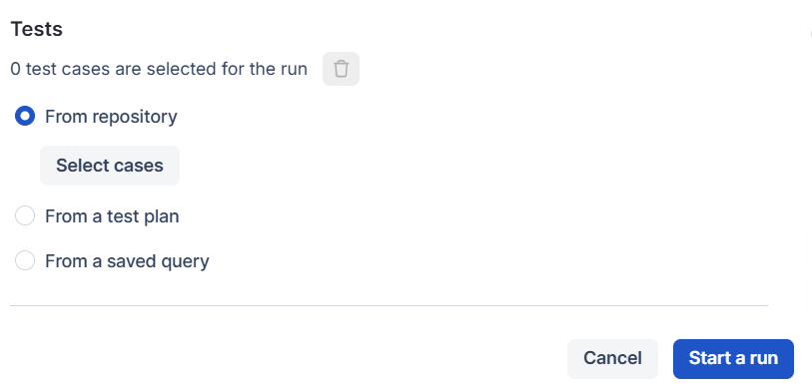

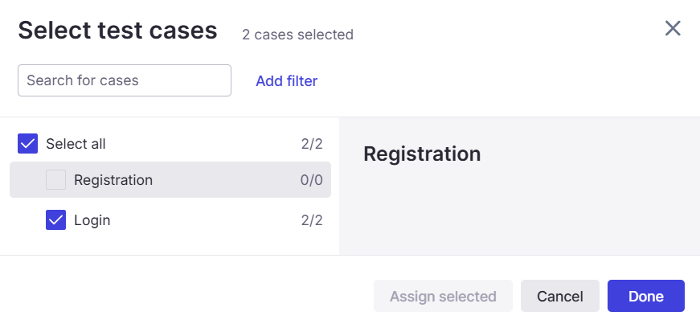

Настоящият **Тест рън** съдържа **два тест кейса**:

* **Successful login**
* **Login with wrong password**

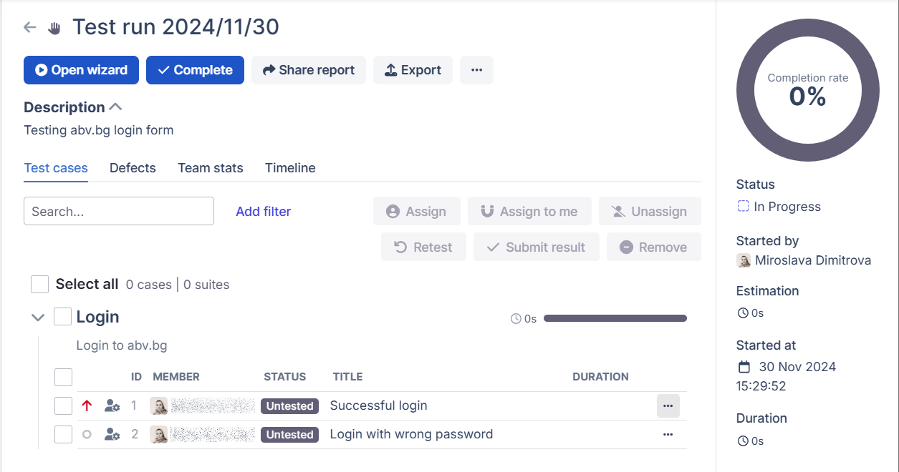

Така изглеждат **подробностите** за всеки един тест кейс:

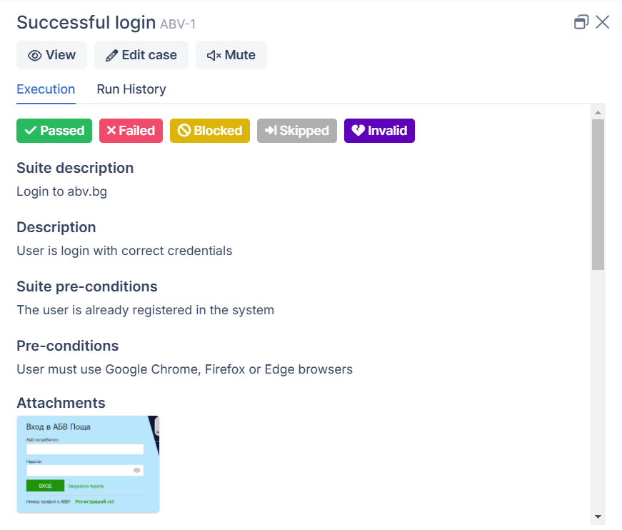

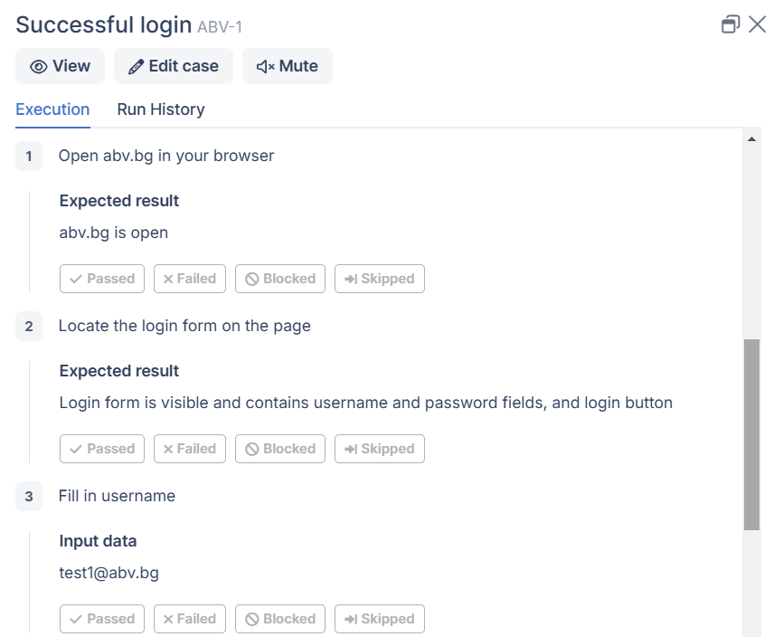

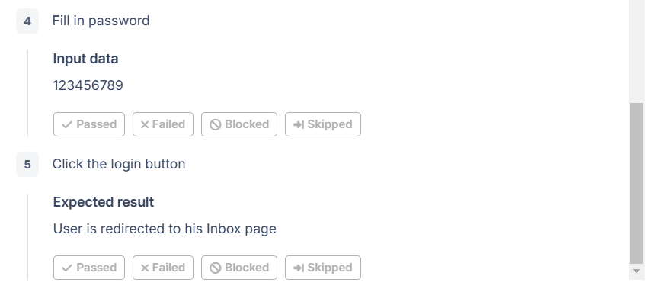

## Резултати

Документирайте резултатите, маркирайте статуси (напр. **Passed, Failed, Blocked, Skipped, Ignored**) и ако е необходимо добавете прикачени файлове.

